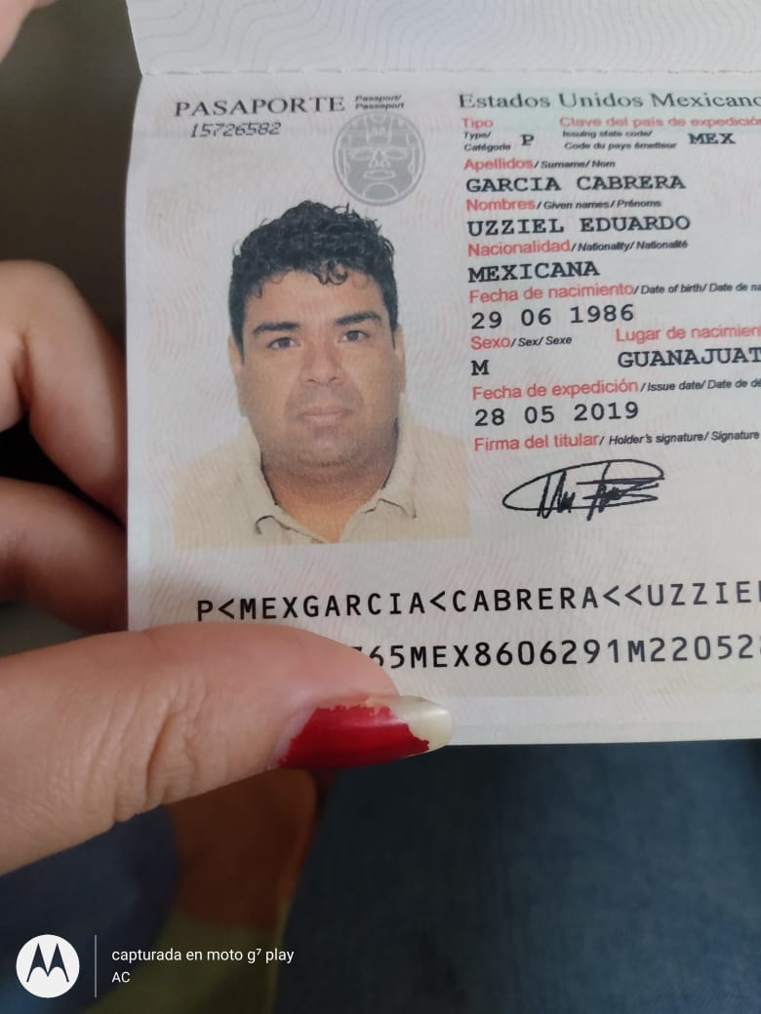

UZZIEL EDUARO GARCIA CABRERA

33 años

Nací: El 29 de junio de 1986.

En Salamanca Gto.

Vivo en: Santuario de Guadalupe #107col. Las misiones. Salamanca Gto.

TEL:

464 69 0 09 30

CEL:

044 464 107 5404

CURP:

**GACU860629HGTRBZ08**E-mail: garrapatocamaronero@gmail.com

**Curriculum Vitae**

EXPERENCIA LABORAL.

Puesto: Personal operativo del centro

Labore en el Ceprereso Salamanca, Gto. Desempeñando funciones de las actividades especificas que se requieren en un Centro penitenciario tales como: salvaguardar la integridad del personal administrativo y de reclusión y de la seguridad de la infraestructura de las instalaciones

**Habilidades/Capacidades**

Comunicación, fluidez

Iniciativa

Trabajo en equipo

Liderazgo

Resolución de problemas

Honestidad

Compromiso con el proyecto o labor

Manejo de armamento

Manejo de personal.

**Formación académica**

Preparatoria

Carrera técnica en policiologia

**CURSOS:**

* Derechos humanos, visión de gobierno, control de manejo en personal. (diploma)

**Practicas profesionales**

Ceprereso